
附件1 提交论文排版格式（示例）除文章标题和作者信息单倍外，其他行间距均为25磅（图表根据情况可自主调整）


（武汉纺织大学 管理学院）（小五号楷体，居中）
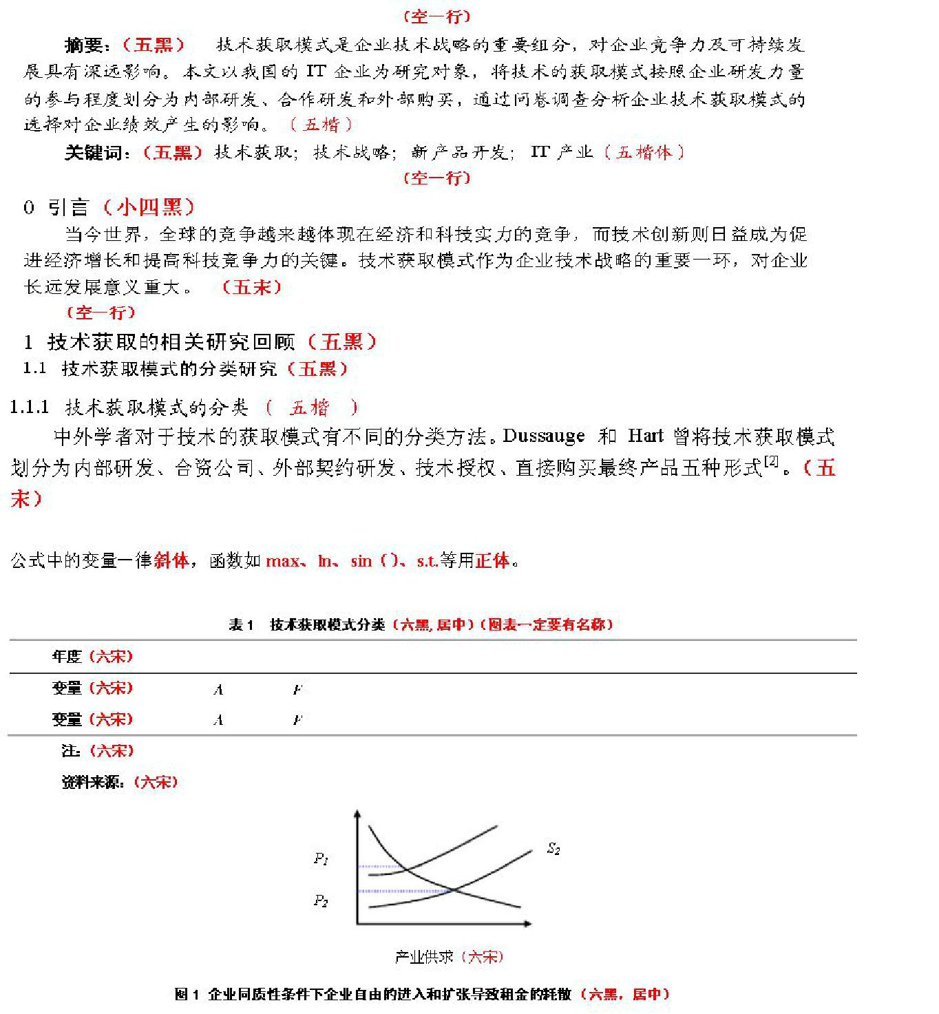

参考文献：（五黑，居中. 注意;文中出现的参考文献在此处应均有体现）

项目来源： 作者简介：姓名(出生年-)，性别，主要研究方向： 。（小五 宋体）
